水电实训采购方案

本次拟采购水电实训设备6套，每套包含内容如下：

- 多孔板实训模拟墙：尺寸大小 2.7米X2.7米X0.9m

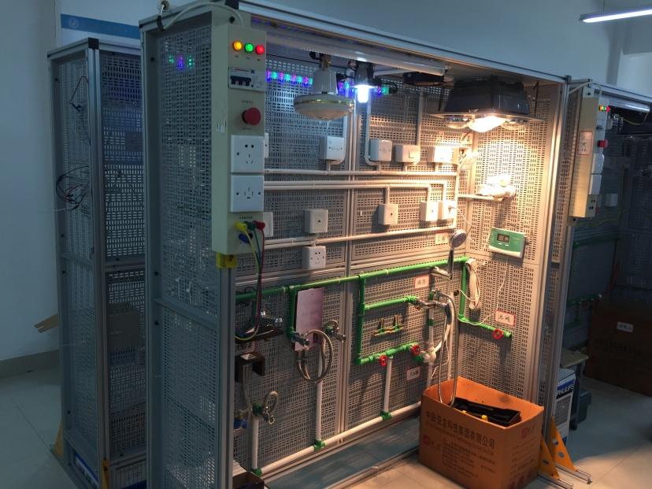
（参考图）

- 电源盒：含电源指示灯、三相空开、急停按钮、220伏及380伏插座、航空插座等
- 三相、两相电表个一块，三相空开一个，两相三个，单相2个；16安插座面板三个，10按插座面板5个，网线面板2个，电话线面板2个，单开3个双控开关2个，6X5电缆10米、穿线管10根
- 吊扇，等都，日光灯、热水器控制器、排风扇、浴霸各一套。
- 4分ppr4根、三通15个、弯头10个、过桥弯10个、内丝弯头10个、截止阀5个、冷热水龙头2个、淋浴喷头一个、角阀10个、500软管10根。
- 管卡、线卡自攻螺丝若干

注：1、本次采购电气部分都采用“人民牌”或同等级产品。
2、管材及配件采用“天力”牌或同等级产品。

